Activités Pratiques #1 Réseaux CCNA 1-2

Activité #01 : Explorations des équipements réseau

- Il y a un CISCO ASA 5512-X qui est principalement un pare-feu mais applique aussi d’autres moyens de sécurité comme le vpn.
- Il y a un cisco catalyst 2960 qui est un switch, il y a 26 ports en tout
- Il y a un cisco 2811 qui est un routeur modulaire, il gère l’acheminement du trafic IP

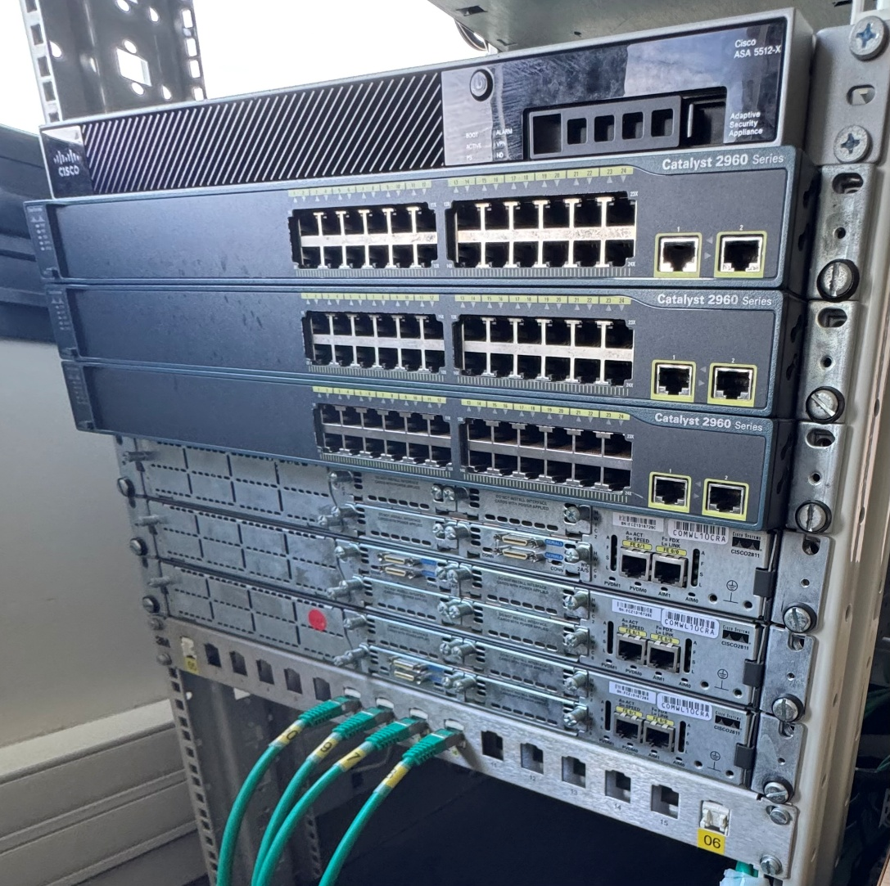

Activité #02 : Analyse de la connectique de vos ordinateurs
Carte réseau de l’ordinateur de l’ESAIP : 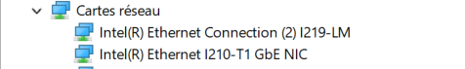
L’ordinateur est branché en Ethernet pour accéder au réseau de l’ESAIP qui est lui-même relié à internet. Il n’y a pas de carte réseau wifi dans l’ordinateur.

Activité #03 : Vérification de la connectivité
Résultat de ping google.com
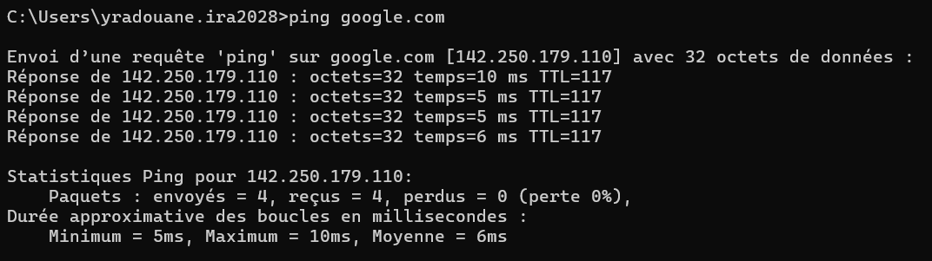L’ordinateur a envoyé 4 paquets et en a reçus 4 de la part de google. Le temps moyen de réponse entre l’envoi et la réception des paquets est de 6 millisecondes. Aucun paquet n’a été perdu (càd sans réponse)
Résultat du meme ping depuis mon téléphone
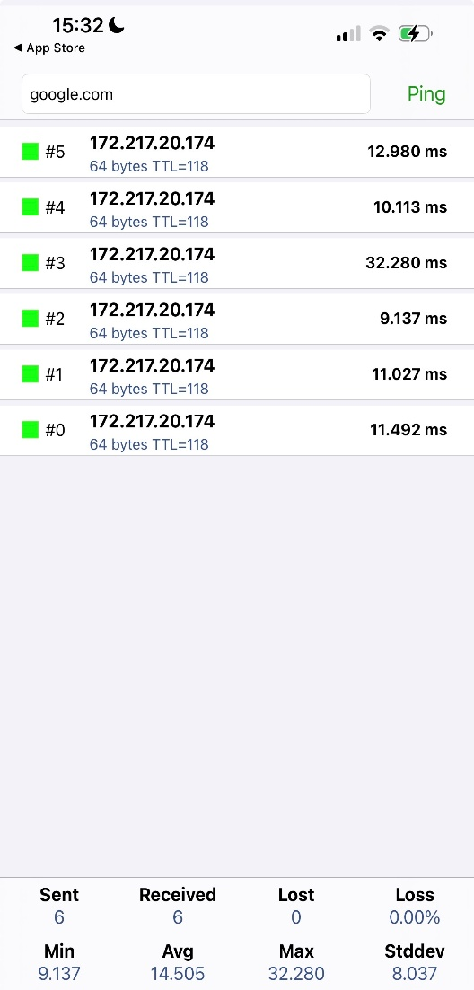
Le téléphone a envoyé 6 paquets en tout et en a reçu 6 donc aucune perte. Le téléphone est connecté au réseau wifi de l’ESAIP et on remarque que le temps de réponse moyen est plus grand (14ms) et moins régulier (min à 9 ms et max a 32 ms)

Activité #04 : Les usages des réseaux aujourd’hui

- Internet est l’exemple le plus connu, il y a aussi le transfert de fichiers entre personnes au sein d’une entreprise ou même entre personnes lambda. Le réseau n’est pas toujours lié à internet comme par exemple l’intranet au sein d’une entreprise ou école.
- Le cloud de fichiers intégré à moodle m’a permis de récuperer des fichiers importants pour un examen grâce au réseau de l’université.

Activité #05 : Les réseaux de demain

